Cahier des charges

Cahier des charges présentant la partie technique du projet libre MelonDoc.

MelonDoc

# Table des matières

I) Introduction 1

II) Présentation de l’environnement de réalisation 1

A) Environnement de réalisation 1

B) Environnement matériel 2

C) Architecture technique 2

D) Gestion de la sécurité 2

III) Description des différentes parties à réaliser 3

A) Site internet 3

B) Editeur de texte 6

C) Forum 7

D) Création de templates LateX 9

E) Interactions 9

IV) Description de la base de données 9

V) Description des tests de premier niveau 10

A) Test du site internet 10

B) Test de l’éditeur 11

C) Test du forum 11

VI) Organisation du projet 11

A) Ressources humaines 11

B) Ressources matérielles 11

C) Planning 12

D) Méthodologie 12

# **In**troduction

Epitech est une école privée d’expertise informatique dont le cursus est composé de 5 années. Sa pédagogie évolutive lui permet de former des futurs chefs de projets, gérants d’entreprises, … Durant ces 5 années, plus précisément lors de la troisième, nous devons réaliser un projet libre. Ce projet libre a pour but de permettre aux étudiants de faire un projet qui les passionne tout en étant corrigé et validé par Epitech. Nous nous sommes donc réunis pour réaliser un projet ayant pour objectif la mise en place d’un service web de création de documents en LateX.

Afin d’accéder à ce service, les utilisateurs se connecteront sur le site Web et ils pourront choisir le type de document qu’ils veulent créer (CV, lettre de motivation, …). Ensuite ils auront la possibilité de choisir un modèle qui leur plaira, c’est-à-dire les titres en gras et en bleu par exemple. Ils accéderont ensuite à un éditeur de texte où ils pourront rédiger leur document puis, une fois cela finit, le document sera généré en LateX en appliquant le modèle choisit précédemment.

La création de documents en LaTeX étant actuellement difficile ou payant, le projet pourra être utilisé de manière collaborative et intuitive pour créer des documents standards, C.V, lettre administrative, … Tout cela pourra être aménagé par la suite. Nous savons que la plupart des applications web existantes sont des interfaces pauvres à LaTeX et s’utilisent avec des connaissances préétablie de LaTeX. Par conséquent, le projet aura pour charge de créer des documents de qualité sans connaître le langage LaTeX.

# Présentation de l’environnement de réalisation

## Environnement de réalisation

Pour réaliser ce projet, nous utiliserons différents moyens de développements ainsi que divers outils pour gérer le projet.

Les environnements de développement que nous utiliserons pour créer le site seront Eclipse, Emacs ou encore Notepad++. Nous utiliserons les technologies HTML5, CSS3, Php5, Javascript, AJAX, Flash et différentes librairies ou plugins utilisant ces mêmes langages. Bien sûr, le développement du projet se fera un maximum aux normes W3C.

## Environnement matériel

L’environnement matériel sera très simple à gérer car nous n’avons pas besoin de beaucoup de ressources. Dans un premier temps, nous utiliserons un serveur fournit par un des membres du groupes afin d’avoir un système de subversion ainsi qu’un moyen de stocker nos différents fichiers. Par la suite, nous passerons sur le serveur de l’association Epitech Services en achetant un nom de domaine afin de mettre en ligne notre site internet.

## Architecture technique

L’architecture de notre projet peut se diviser en plusieurs parties :

* **Site internet :**

Il servira d’interface pour l’utilisateur, c’est en quelque sorte un site vitrine mais également un site permettant de créer des documents en appliquant différents templates. Il sera codé en Php5, HTML5, CSS3, AJAX, Javascript et sera connecté à une base de données de type MySQL.

* **Editeur de texte :**

L’éditeur de texte permettra à l’utilisateur de créer son document en écrivant son texte, en y appliquant différents styles comme mettre en gras, souligné, … Ensuite, il pourra l’enregistrer et, lorsqu’il voudra le récupérer, y appliquer la feuille de style qu’il lui plaira. Son fichier sera sauvegardé en base de données sous forme de fichier XML.

* **Forum :**

Le forum permettra aux utilisateurs d’expliquer leurs points de vue sur le site, sur les templates, sur l’éditeur ou encore sur le forum en lui-même. Ils pourront également partager des idées de templates, ils pourront les créer et nous les mettrons ensuite sur le site si ceux-ci sont conformes à nos atteintes.

* **Création de templates LaTeX :**

La création de templates LaTeX sera faite afin de permettre aux utilisateurs d’avoir des choix de bases avant que la communauté, qui tournera autour du site, ne soit développée.

## Gestion de la sécurité

Nous ferons en sorte que toutes les entrées, en base de données, soient protégées côté serveur et ainsi nous protégerons tous nos formulaires.

Nous stockerons les données du site internet avec un système de session.

Des séries de test, de la sécurité de nos différents éléments composant le projet, seront mises en place par les membres du groupes avant la mise en production.

Le framework W3af est un outil qui nous permettra de tester de façon automatique certaines failles de sécurité et ainsi nous facilitera la tâche pour diverses parties.

# Description des différentes parties à réaliser

## Site internet

Le site internet est divisé en différents éléments que nous allons expliquer ci-dessous. En effet, il y aura la partie accueil qui permettra aux utilisateurs de découvrir le projet, de s’inscrire, de se connecter ou de nous contacter. La seconde partie sera celle des documents, c’est-à-dire la partie qui montrera à l’utilisateur connecté les documents qu’il a déjà créés et qu’il lui permettra d’en créer des nouveaux.

Il sera codé en Php5 avec l’utilisation du framework codé par un membre du groupe. La partie de mise en forme et de style sera réalisée avec les langages HTML5 et CSS3 afin de nous garantir des rendus ergonomiques et fonctionnels rapidement. D’ailleurs la vidéo de présentation sera lue avec le lecteur intégré d’HTML5, cependant si ce langage n’est pas géré, nous passerons à la technologie Flash afin de pouvoir lire la vidéo. De plus, pour le CSS nous nous tournerons vers bootstrap afin de nous faciliter la tâche lors de l’intégration du style au site.

Le site internet sera composé de plusieurs pages :

* + - Accueil
    - Mes infos
    - Contact
    - Forum
    - Déconnexion/Connexion/Inscription

La page d’accueil permettra d’avoir un aperçu sur la façon de créer un document avec une vidéo de présentation, elle comportera également quelques explications en dessous de la vidéo pour ceux qui ne souhaiteraient pas voir la vidéo dans son intégralité.

La page « Mes infos » sera utilisée par l’utilisateur pour pouvoir modifier ses données personnelles comme l’adresse mail, le login, le mot de passe, … Cette page n’apparaîtra que si l’utilisateur est connecté.

La page de contact sera mise en place afin que l’utilisateur puisse contacter directement les administrateurs du site pour reporter des problèmes, faire des suggestions concernant le site ou pour d’autres choses.

Le forum, quand à lui, sera créé afin de permettre à la communauté d’utilisateurs de pouvoir communiquer sur ce qu’elle souhaite à propos du projet. Ainsi nous pourrons faire évoluer le site et ses fonctionnalités selon leurs avis. Ils pourront également proposer de nouveaux templates qui seront peut être intégré au site.

La page de connexion/déconnexion/inscription sera indispensable et sera utile pour faire en sorte que les personnes puissent se connecter, se déconnecter ou encore s’inscrire au site.

Quelques templates ont été réalisés afin d’avoir une idée (sans feuille de style) de la mise en forme possible des parties de notre site.

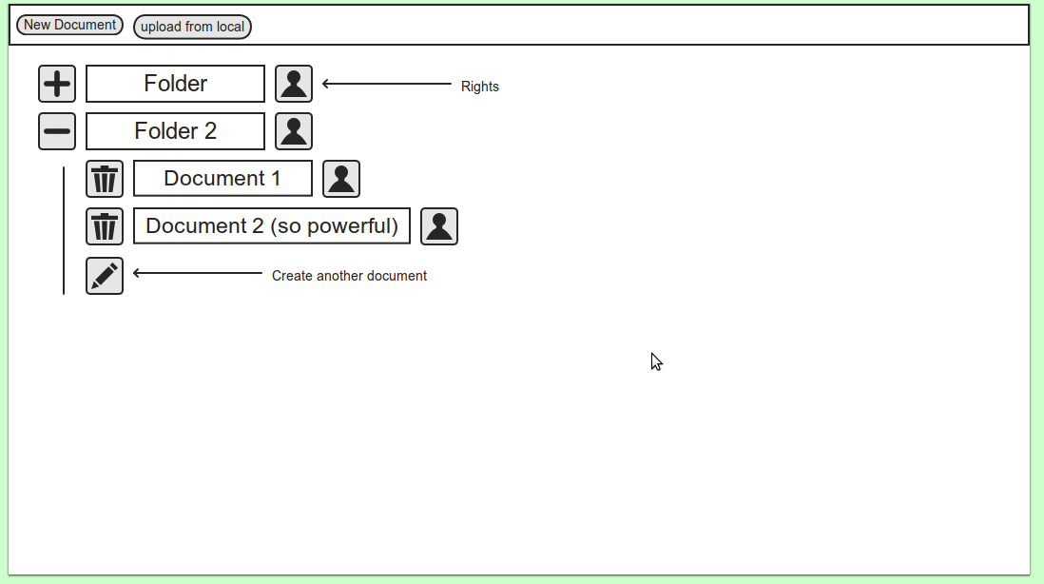

*Gestion des documents*

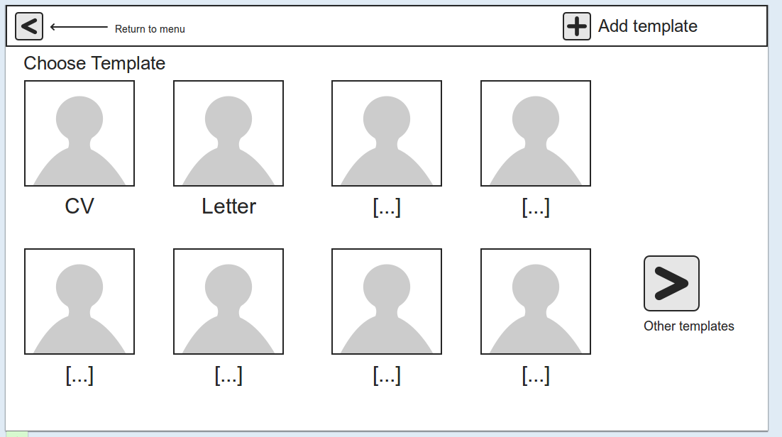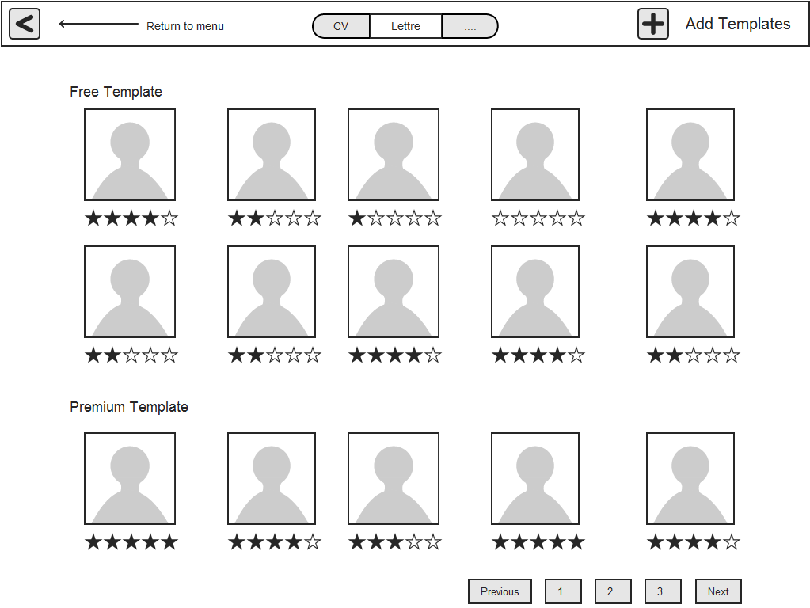

*Choix des types de templates LaTeX*

*Choix des templates LaTeX*

## Editeur de texte

L’éditeur de texte permettra aux utilisateurs de pouvoir taper leur texte en y ajoutant quelques éléments tels que le soulignement, la mise en gras ou encore la mise en italique. Ils auront également la possibilité de glisser différentes zones de textes comme les listes à puces, les titres, les tableaux ou encore les paragraphes. Il faut savoir que dans les paragraphes nous pourrons trouver des listes à puces et dans les listes à puces, nous pourrons trouver des paragraphes.

Toutes les fonctionnalités, concernant les zones de texte, citées ci-dessus seront mises en place de façon à ce que l’utilisateur puissent faire du drag and drop, c’est-à-dire prendre une icône et la glisser dans la feuille de l’éditeur et ainsi la zone de texte sera appliquée. Bien sûr, les utilisateurs possèderont la possibilité de supprimer les zones de texte ainsi que de les modifier.

D’autres fonctionnalités seront disponibles. Les personnes, utilisant l’éditeur, pourront visualiser leur document en cliquant sur un bouton, dans la barre en haut de l’éditeur, c’est-à-dire qu’ils auront la possibilité d’avoir un aperçu de leur document pour pouvoir voir son évolution en LaTeX. Ensuite, une fois satisfait, ils sauvegarderont leur document qui sera enregistré sous le format XML en base de données.

Par la suite, lorsqu’ils souhaiteront appliquer un style de template à leur document, ils choisiront leur document dans la liste qui leur sera proposée et en cliquant dessus, une fenêtre s’ouvrira sur tous les templates disponibles pour la catégorie du document sélectionné. L’utilisateur en choisira un et pourra sauvegarder son fichier .pdf généré à partir de LaTeX sur son ordinateur. En partant de ce principe, vu que le document possèdera un nom que lui aura donné son créateur, il sera possible de pouvoir éditer un document afin d’éviter aux utilisateurs de devoir recréer un document à chaque petite modification qu’ils souhaiteraient ajouter.

Pour réaliser tout cela, nous utiliserons principalement le langage Javascript ainsi que de l’AJAX. Le langage HTML et CSS seront simplement utilisés pour mettre en forme l’éditeur mais en aucun cas pour gérer des fonctionnalités. Le PHP servira à faire la sauvegarde du document.

Un petit template a été mis en place afin d’avoir un aperçu de l’éditeur de texte.

*Exemple de l’éditeur de texte*

## Forum

Le forum nous permettra de faire en sorte de nous créer une communauté d’utilisateurs. Il nous sera également utile pour que nous ayons un retour de l’ergonomie du site et sur les différents templates que nous proposons. D’autres utilisateurs pourront montrer les templates qu’ils ont créés et s’il remporte suffisamment de vote, celui-ci sera intégré à nos modèles de templates.

Le forum comprendra les fonctionnalités suivantes :

* Gestion des catégories
* Gestion des sujets
* Gestion des commentaires
* Modération du forum
* Recherche des sujets
* Connexions avec les templates
* Gestion d’avatars

Le forum sera développé depuis le début par un de nos membres, il utilisera les technologies PHP, HTML, CSS, JavaScript et AJAX afin de rendre ce forum le plus performant possible. En ce qui concerne le reste, le forum contiendra les fonctionnalités de bases de tous les forums déjà existants.

Quelques templates ont été mis en place.

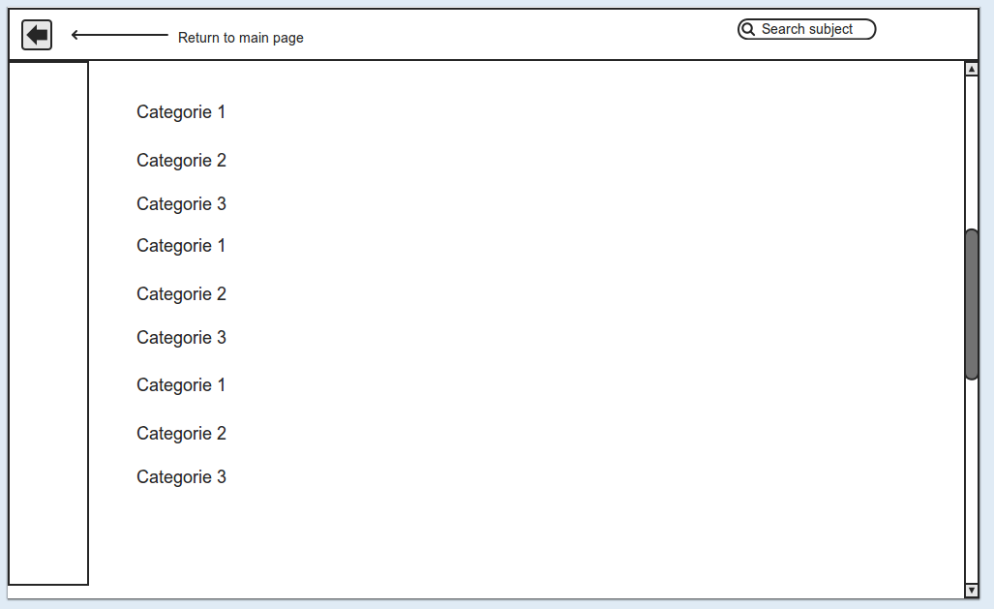

*Gestion des catégories du forum*

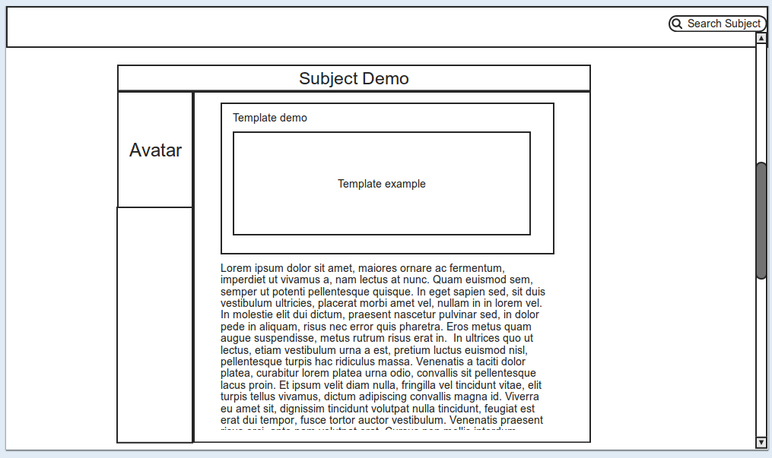

*Exemple d’un sujet ouvert sur le forum*

## Création de templates LateX

La création de templates sera faite durant la création du site afin de pouvoir tester rapidement si le fichier XML transformé en .tex pourra être associé à celui-ci. Nous ferons différents formats de templates. C’est-à-dire un template pour les CV, un template pour les lettres de motivations, … Ces listes seront amenées à augmenter selon l’évolution du site internet.

Les outils utilisés pour créer ces templates seront WinEdt ou encore Miktek, ce sont des sharewares performant ayant tous les deux des avantages non négligeables. Par exemple WinEdt corrige les fautes d’orthographes.

## Interactions

Les interactions dans le projet ne seront pas très nombreuses car toutes les parties sont dépendantes les unes des autres, ce qui forme un gros bloc. Néanmoins nous pouvons mettre en avant les différentes interactions de cette façon :

Forum Site internet Editeur de texte

Documents

Templates LaTeX

Fichier finale PDF

# Description de la base de données

En ce qui concerne les bases de données nous nous sommes tournés vers le système de gestion de bases de données (SGBD) MySQL car tout le monde dans le groupe a déjà manipulé MySQL. Nous aurions pu nous tourner vers d’autres SGBD comme PostgreSQL ou SQLite. Néanmoins, celles-ci comportaient de nombreux inconvénients, par exemple SQLite est simple d’utilisation et d’administration mais ne supporte pas de grosse base de données et est assez limitée en terme de fonctionnalités. PostgreSQL aurait pu être un bon choix car il propose de nombreuses fonctionnalités, il est simple d’utilisation et il est gratuit. Cependant, il ne propose pas de services Web et son système de sauvegarde est peu évolué.

Nous utiliserons donc une base de données de type MySQL. Cette base de données évoluera avec le développement du site mais pour commencer nous mettrons en place ce type de structure :

* Table pour le forum -> forum_catégorie
* Table pour le forum -> forum_config
* Table pour le forum -> forum_forum
* Table pour le forum -> forum_posts
* Table pour le forum -> forum_topic
* Table pour le site -> users
* Table pour le site -> users_right
* Table pour le site -> groups
* Table pour le site -> groups_membres
* Table pour le site -> template
* Table pour le site -> groups_rights
* Table pour le site -> catégorie
* Table pour le site -> documents

Avec ce type de structure nous pourrons gérer l’ensemble des données provenant du forum et y accéder partout dans le site si besoin est. De plus nous avons pensé à gérer les droits sur les groupes et sur les utilisateurs ainsi le site sera sécurisé pour les documents et pour une utilisation basique. Les documents et les templates seront également stockés en base de données afin d’avoir un accès rapide aux fichiers ou alors à l’endroit où ils se trouvent. Les documents pouvant être dans des catégories, nous avons créé une table catégorie qui pourra être amenée à évoluer et cela pourra se faire de façon totalement dynamique.

Cette base de données pourra évoluer cependant, après avoir fait une grosse réunion avec tous les membres du groupe, nous pensons avoir tout envisagé.

# Description des tests de premier niveau

## Test du site internet

Dans un premier temps, nous testerons la connexion / déconnexion / inscription au site internet et nous vérifierons les éventuelles failles de sécurité sur celui-ci. Nous ferons la même chose pour le formulaire de contact.

Nous vérifierons, côté serveur, toutes les données rentrantes en base de données pour ainsi éviter un maximum les failles de sécurité. Pour cela, nous possédons des membres faisant partie de l’association de sécurité d’Epitech Nancy et nous utiliserons également le logiciel W3af qui nous aidera lors de la recherche de nos failles.

Nous ferons en sorte, de vérifier si notre gestion des droits est correcte et si il n’y a pas divers moyens pour l’outrepasser.

## Test de l’éditeur

Les tests sur l’éditeur de texte seront assez simples. Nous vérifierons que la mise en gras, le soulignement et la mise en italique fonctionnent correctement même si on les combine.

Nous vérifierons ensuite, que le drag and drop est simple d’utilisation et permet aux utilisateurs de gagner du temps. Ajoutons à cela, le fait que nous testerons si le drag and drop ne contient pas de bugs.

Puis, nous nous assurerons que le système de prévisualisation est fonctionnel et que le système de sauvegarde ne contient pas d’anomalie lors de l’ajout en base de données.

Pour finir, nous verrons si le système de chargement est bien fonctionnel en essayant de modifier un document.

## Test du forum

Les tests sur le forum seront similaires aux différents tests effectués jusqu’à maintenant, c’est-à-dire que nous testerons les failles de sécurité avec les entrées en base de données de la même façon que pour le site internet. Mais également si les différentes fonctionnalités ne comportent pas de bugs, par exemple pour la création de topics, de catégories ou lors de post de messages.

Etant donné que le forum comportera une gestion des droits, nous confirmerons que celle-ci est fonctionnelle et ne peut être contourné de manière basique.

# Organisation du projet

## Ressources humaines

Nous disposons de 6 personnes dans le projet, 4 d'entre nous sont de très bons développeurs et les 2 derniers en plus d'être bon en développement ont de bonnes qualités commerciales. Tous les membres sont originaires de Nancy, nous nous connaissons très bien depuis 2 ans et nous avons souvent travaillé ensemble. Par conséquent, nous connaissons les faiblesses de chacun et nous serons plus à même de créer les groupes les plus homogènes possibles.

## Ressources matérielles

Pour commencer, nous aurons un serveur mis en place par un membre du groupe. Nous installerons un serveur Ubuntu et différents modules afin d’avoir tous les outils nécessaire pour travailler correctement.

## Planning

Pour être sûr de ne pas avoir à revenir plusieurs fois sur nos décisions, nous allons prendre la fin du mois de Septembre pour définir clairement les technologies que nous allons utiliser, mettre en place le serveur et modéliser la base de données.

Ensuite, nous mettrons en place l’architecture pour mi-octobre (MVC, librairies, bases de données, …).

Nous ferons en sorte d’avoir un site fonctionnel pour mi-mars avec un maximum de fonctionnalités (gestion des utilisateurs, éditeur de texte, création de documents, sauvegarde de documents, modification de documents, …).

Pour fin mars, il faudra que nous ayons un forum de valide et un site avec les fonctionnalités principales pour que nous puissions le lancer.

Pour conclure le projet, il faudra consacrer du temps au côté marketing du projet (référencement, faire connaître le site).

## Méthodologie

Nous développerons avec des outils de suivis, tels que SVN pour éviter les conflits dans les révisions du projet, collabtive pour la gestion du temps et des différentes tâches à effectuer. Google Document sera utilisé pour partager et garder accessible, pour tout le monde, tous les documents liés au projet. Nous réaliserons des réunions toutes les 2 semaines, via Skype si nécessaire.